**Лекция 1**

**Функция и ее свойства**

**1. Понятие функции**

Пусть даны два непустые множества $X=\left\{x_{1}, x_{2}, ⋯,x_{n},⋯\right\}$ и $Y=\left\{y_{1}, y_{2}, ⋯,y_{n},⋯\right\}$. Если каждому элементу $x_{i}$ из множества $X$ по некоторому правилу ставится в соответствие не более одного элемента $y_{i}$ из множества $Y$, то говорят, что задана **функция $y=f\left(x\right)$** . В этом случае величина $x_{i}$– независимая переменная (аргумент), величина $y_{i}$– зависимая переменная (функция).

Множество $X=\left\{x_{1}, x_{2}, ⋯,x_{n},⋯\right\}=D(y)$ **является областью** определения функции, множество $Y=\left\{y_{1}, y_{2}, ⋯,y_{n},⋯\right\}=E(y)$– **областью значений** **функции $y=f\left(x\right)$**:

.

**2. Способы задания функции**

Функция называется **явно**й, если она задана формулой, в которой правая часть не содержит зависимой переменной: $y=f\left(x\right).$

Функция называется **неявной**, если она задана в виде *F*(*x*, *y*) = 0.

Функция может быть задана различными способами: **табличным, аналитическим, описательным и графическим.**

**Табличный** способ состоит в том, что все числовые значения аргумента располагают в одной строке, а значения функции – в другой строке так, чтобы каждому значению аргумента отвечало соответствующее значение функции (табл. 1)

*Таблица 1*

|  |  |  |  |  |  |  |  |
| --- | --- | --- | --- | --- | --- | --- | --- |
| t, °C | 16 | 17 | 18 | 19 | 20 | 21 | 22 |
| ρ, 10-2 кг/м3 | 1,36 | 1,45 | 1,54 | 1,63 | 1,73 | 1,83 | 1,94 |

Из таблицы видно, что с ростом температуры плотность насыщенных паров воды увеличивается.

Если функция выражена при помощи формулы, то говорят, что она задана **аналитически**. Например, площадь окружности $S=πR^{2}$, является функцией её радиуса.

При аналитическом способе значение $y$ вычисляется путём подстановки в заданную формулу значения аргумента.

При **описательном** способе зависимость между $x$ и $y$ выражают словесно. Например, функцию $"y=3x"$ можно задать следующим образом: «каждому действительному значению аргумента $x$ ставится в соответствие его утроенное значение».

Функция $y=f\left(x\right)$ задана **графически**, если задан её график, т.е. множество точек с координатами $\left(x, f\left(x\right)\right)$ на плоскости *XOY*, абсциссы которых принадлежат области определения функции, а ординаты равны соответствующим значениям функции, т. е. задано множество

.

Прямая, параллельная координатной оси *ОY*, пересекает график функции только в одной точке. Не всякая линия является графиком какой–либо функции. Например, окружность *х*2 + *у*2 = 1 не является графиком функции, так как каждое *х*(–1; 1) входит не в одну, а в две пары чисел (*х*; *у*) с разными значениями *у*:

$y=\sqrt{1-x^{2}}$ и $y=-\sqrt{1-x^{2}}$,

что противоречит требованию однозначности функции (прямая пересекает окружность в двух точках).

Однако, если задать функции нижней части окружности уравнением $y=-\sqrt{1-x^{2}}$, а верхней части окружности уравнением $y=\sqrt{1-x^{2}}$, то получатся графики функций (рис. 1).

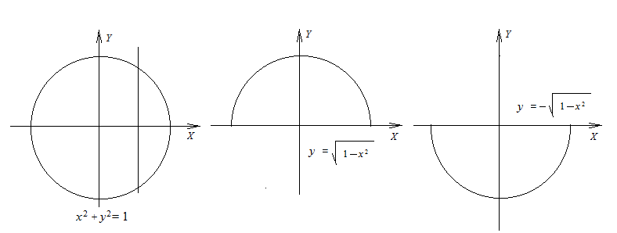

Рис. 1

1. **Свойства функции**
2. **Четность нечетность функции.**

Функция $y=f\left(x\right)$ называется **чётной**, если для любого значения $x$, принадлежащего области определения этой функции, выполняется равенство $f\left(-x\right)=f\left(x\right)$. Область определения и график этой функции симметричны относительно оси *ОY*.

Чётными, например, являются функции $y=x^{2}$, $y=\sqrt[3]{x^{2}}$, $y=ln\left|x\right|$, $y=\cos{x}$ (рис.2).

*х*

*у*

*а*

*-а*

0

Рис. 2

Функция $y=f\left(x\right)$ называется **нечётной**, если для любого значения $x$, принадлежащего области определения этой функции, выполняется равенство $f\left(-x\right)=-f\left(x\right)$. Область определения и график этой функции симметричны относительно начала координат *О*.

К нечётным относятся функции $y=x^{3}$, $y=\sin{x}$, $y=\sqrt[3]{x}$, $y=tgx$, $y=arcsinx$ (рис. 3).

*х*

*у*

*а*

*-а*

0

Рис. 3

Функция, не являющаяся ни чётной, ни нечётной, называется **функцией общего вида.** К таким, например, относятся функции

$y=x^{2}-x$, $y=\sqrt[3]{x-2}$, $y=\sin\left(2x-1\right)$.

Сумма, разность, произведение и частное двух чётных функций есть чётная функция. Сумма и разность нечётных функций – нечётная функция, а произведение и частное – чётная функция.

1. **Периодичность функции.**

Функция $y=f\left(x\right)$ называется **периодической** с **периодом $T$**  ( $T$– некоторое действительное число, отличное от нуля), если для любого значения аргумента $x$ из области определения функции выполняется условие $f\left(x\right)=f\left(x±T\right)$. Обычно под периодом функции понимают наименьший из всех положительных периодов (если такой существует). В этом случае все периоды функции кратны её наименьшему периоду. К периодическим функциям относятся, например, такие: $y=sinx, y=\cos\left(x+π\right),$ период которых равен 2π.

1. **Возрастание и убывание функции.**

Функция $y=f\left(x\right)$ называется **возрастающе**й в промежутке $\left(a,b\right)$, если для любой пары значений $x_{1}, x_{2}∈\left(a,b\right)$ из неравенства $x_{1}>x_{2}$ следует неравенство $f\left(x_{1}\right)>f\left(x_{2}\right)$, т.е. большему значению аргумента соответствует большее значение функции (рис. 4). Если из неравенства $x_{1}>x_{2}$ следует неравенство $f\left(x_{1}\right)≥f\left(x_{2}\right)$, то функцию называют **неубывающей**.

*х*

0

*у*

*х*1

*х*2

*а*

*b*

*f*(*х*1)

*f*(*х*2)

Рис. 4

Функция $y=f\left(x\right)$ называется **убывающей** в промежутке $\left(a,b\right)$, если для любой пары значений $x_{1}, x_{2}∈\left(a,b\right)$ из неравенства $x_{1}>x_{2}$ следует неравенство $f\left(x_{1}\right)<f\left(x_{2}\right)$, т.е. большему значению аргумента соответствует меньшее значение функции (рис. 5). Если из неравенства $x_{1}>x_{2}$ следует неравенство $f\left(x_{1}\right)≤f\left(x_{2}\right)$, то функцию называют **невозрастающей**.

Возрастающие и убывающие функции называют **монотонными функциями.**

*х*

0

*у*

*х*1

*х*2

*а*

*b*

*f*(*х*2)

*f*(*х*1)

Рис. 5 1115.7.

1. **Ограниченность и неограниченность функции.**

Функция *y* = *f*(*x*) на множестве *X* называется **ограниченной сверху**, если существует такое число *М*, что для всех *х* ∈*X* выполняется неравенство *f*(*x*) ≤ *M* .

Значение *M* называется **точной верхней границей функции** *y* = *f*(*x*) и обозначается *M*= sup*f*(*x*).

Функция *y* = *f*(*x*) на множестве *X* называется **ограниченной снизу**, если множество ее значений *Y* ограничено снизу, т.е. существует число *m* такое, что *m* ≤ *f*(*x*) всех *х* ∈*X*. Значение *m* называется **точной нижней границей** и обозначается *m*= inf *f*(*x*).

Функция *y* = *f*(*x*) на множестве *X* называется **ограниченной**, если она ограничена сверху и снизу. В этом случае для всех *х* ∈*X* выполняется неравенство *m* ≤ *f*(*x*) ≤ *M*.

Примером ограниченной функции является функция $y=sinx$, ограниченная на всей числовой оси $\left|sinx\right|≤1$, а ее график заключен между прямыми $y=±1$.

1. **Нули функции.**

Нулём функции называется такое действительное значение аргумента $x$, при котором значение функции равно нулю. Чтобы найти нули функции, следует решить уравнение $f\left(x\right)=0$. Нули функции представляют собой абсциссы точек, в которых график этой функции либо пересекает ось абсцисс ($x_{1}$), либо касается её ($x_{2}$) (рис. 6).

*y = f*(*x*)

*x*

*x*1

*x*2

*y*

0

–

+

+

Рис. 6

Функция может и не иметь нулей. График такой функции может находиться или над осью *ОХ*, или под осью *ОХ*. Такова, например, функция $y=\frac{1}{x}$.

1. **Обратная функция**

Пусть функция $y=f\left(x\right)$ задана на отрезке $\left[a, b\right]$ и пусть отрезок $\left[α,β\right]$ является множеством значений этой функции. Пусть, кроме того, каждому $y$ из отрезка $\left[α,β\right]$ соответствует только одно значение $x$ из отрезка $\left[a, b\right]$, для которого $f\left(x\right)=y$. Тогда на отрезке $\left[α,β\right]$ определена функция $x=f^{-1}\left(y\right)$, которая каждому $y$ из отрезка $\left[α,β\right]$ ставит в соответствие значение $x$ из отрезка $\left[a, b\right]$.

Эта функция называется **обратной** для функции $y=f\left(x\right)$.

Чтобы получить обратную функцию, надо перемнные *х* и *y* поменять местами в прямой функции и снова выразить *y*. Графики взаимнообратных функций симметричны относительно биссектрисы первого и третьего координатных углов системы координат. Например, для функции $y=x^{2}$ при $x≥0,$ обратной является функция $y=\sqrt{x}$ (рис. 7).

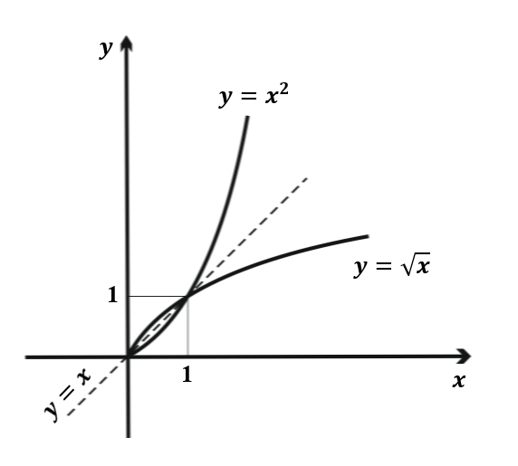

Рис. 7

1. **Сложная функция**

Пусть на некотором множестве *x* определена функция *z* = *z* (*х*) со множеством значений *Z*, а на множестве *Z* определена функция *y* = *f*(*z*).

Тогда функция *y* = *f*(*z*(*x*)) называется **сложной функцией** от *х* (или «суперпозицией» или «композицией») функции *z*(*х*) и *f*(*z*), а переменная *z* – промежуточной переменной сложной функции. Примером сложной функции может быть функция: $y=\sin^{2}\left(ln\left(x^{3}+2x^{2}\right)\right).$

1. **Основные элементарные функции**
2. **Линейная функция $y=kx+b$** .

Графиком линейной функции является прямая. Коэффициент *к* – угловой коэффициент этой прямой, *b* – отрезок, отсекаемый на оси *ОY*. При *к* > 0 линейная функция возрастает, а при *k* < 0 – убывает (рис. 8).

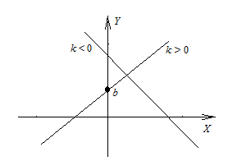

Рис. 8

1. **Квадратичная функция $y=ax^{2}+bx+c$** , *a, b, c* – постоянные и *а* ≠ 0. Графиком квадратичной функции является парабола с вершиной в точке *М*0. Если *а* > 0, то ветви параболы направлены вверх, при *а* < 0 – вниз.

На рис. 9 приведен график параболы $y=x^{2}$. На промежутке (-∞, 0] эта функция убывает, а на промежутке [0, +∞) – возрастает. Не являясь взаимно однозначной, функция $y=x^{2}$ не имеет обратной. Однако, если рассмотрим функцию $y=x^{2}$ на промежутке [0, +∞), то она взаимно однозначна и имеет обратную: $y=\sqrt{x}$, *х*∈[0, +∞). График обратной функции $y=\sqrt{x}$ симметричен графику функции $y=x^{2}$ относительно биссектрисы первого и третьего координатных углов. Тем самым, выделена однозначная ветвь функции. Другая однозначная (и обратимая) ветвь получится, если рассмотреть нашу функцию $y=x^{2}$ на промежутке (-∞, 0], тогда обратная функция имеет вид $y=-\sqrt{x}$ (на рис. 9 они изображены пунктиром).

**3.** **Показательная функция $y=a^{x}$** ($a>0$, $a≠1$).

При *а* > 1 функция возрастает на всей числовой оси, при 0 < *a* < 1 функция убывает. График показательной функции проходят через точку (0; 1) при всех *а*. Ось *ОX*  *у* = 0 является асимптотой графика показательной функции (рис. 10).

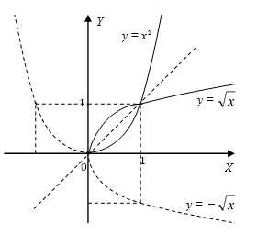

Рис. 9

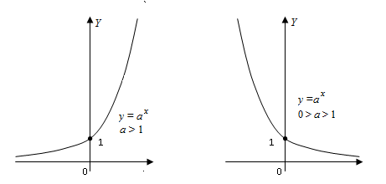

Рис. 10

Для любых чисел *х, у*∈*R* справедливы равенства

$a^{0}=1$, $a^{1}=a$, $\sqrt[x]{a^{y}}=a^{\frac{x}{y}}$, $\frac{1}{a^{x}}=a^{-x}$,

$a^{x}a^{y}=a^{x+y}$, $\frac{a^{x}}{a^{y}}=a^{x-y}$, ${(a^{x})}^{y}=a^{xy}$, $a^{x}b^{x}={(ab)}^{x}$, $\frac{a^{x}}{b^{x}}={\left(\frac{a}{b}\right)}^{x}$

**4.** **Логарифмическая функция $y=\log_{a}{x}$** ($a>0$, $a≠1$).

Логарифмом числа *x* по основанию *а* называется показатель степени *с*, в которую нужно возвести основание *а*, чтобы получить число *x*, т.е. $\log_{a}{x=c, a^{c}=x. }$ Графики логарифмической функции при разных основаниях показаны на рис. 11.

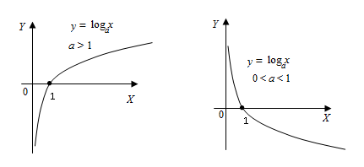

Рис. 11

Область определения логарифмической функции – множество всех положительных чисел (0, +∞); множество значений – множество всех действительных чисел. Логарифмическая функция на всей области определения возрастает при *а* > 1 и убывает при 0 < *a* < 1. Ось *ОY* *х* = 0 является асимптотой графика логарифмической функции.

Для любых чисел *х, у*∈*R* справедливы равенства

$a^{\log_{a}{x}}=x$, $\log_{a}{x}+\log_{a}{y}=\log_{a}{xy}$, $\log_{a}{x}-\log_{a}{y}=\log_{a}{\frac{x}{y}}$,

$\log_{a}{x^{n}}=n\log_{a}{x}$, $\log_{a^{n}}{x=\frac{1}{n}\log_{a}{x}}$.

**5.** **Тригонометрические функции $y=\sin{x}$** , $y=\cos{x}$, $y=\operatorname{tg}{x}$, $y=\operatorname{ctg}{x}$, $y=secx$, $y=cosecx$.

**Синус ** Область определения . Область значений  Функция периодическая, с периодом нечетная (рис. 12).

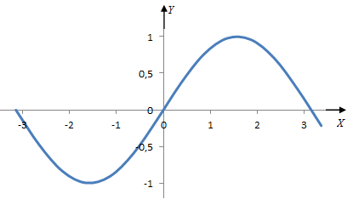

Рис. 12

**Косину**с  Область определения . Область значений  Функция периодическая, с периодом  четная (рис. 13).

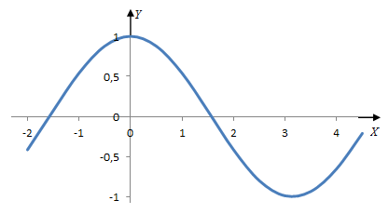

Рис. 13

**Тангенс**  Область определения Область значений . Функция периодическая, с периодом  нечетная (рис. 14).

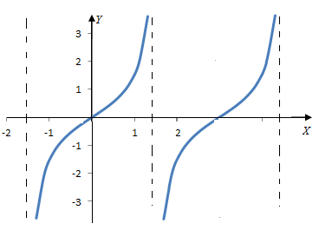

Рис. 14

**Котангенс**  Область определения  Область значений . Периодическая, с периодом  нечетная (рис. 15).

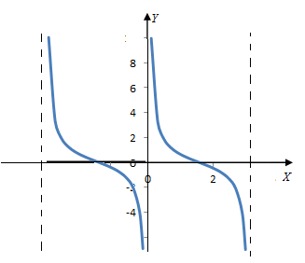

Рис. 15

**Секанс $y=secx=\frac{1}{cosx}$** (рис. 16).

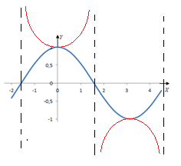

Рис. 16

**Косеканс $y=cosecx=\frac{1}{sinx}$** (рис. 17).

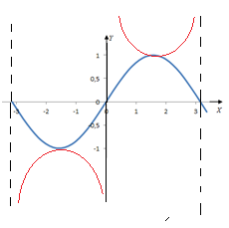

Рис. 17

1. **Обратные тригонометрические функции**

$y=arcsinx$, $y=arccosx$, $y=arctgx$, $y=arcсtgx$.

**Арксинус**  – это угол ,  Область определения

 Область значений  Нечетная, возрастающая (рис. 18)

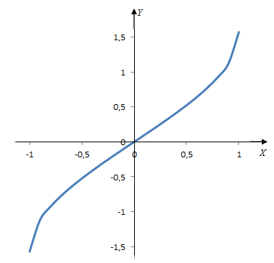

Рис. 18

**Арккосинус**  – это угол ,  Область опреде-ления . Область значений . Убывающая (рис. 19).

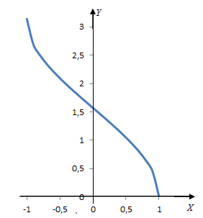

Рис. 19

**Арктанген**с  – это угол , Область определения. Область значений  Нечетная, возрастающая (рис. 20).

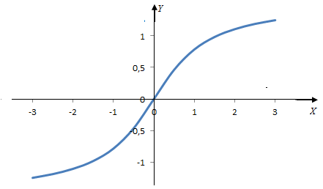

Рис. 20

**Арккотангенс**  – это угол , Область опре- деления. Область значений . Убывающая (рис. 21).

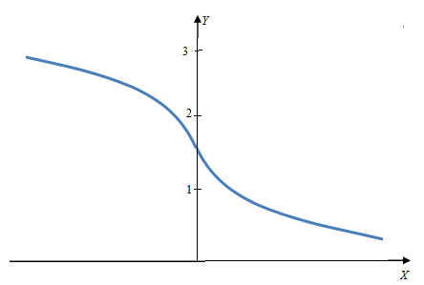

Рис. 21

**7.** **Обратная пропорциональность**: $y=\frac{k}{x}$. Областью определения функции является вся числовая ось, кроме нуля. При *k* > 0 функция убывает, при *k* < 0 функция возрастает. Из множества значений функции выбивается $y=0$ (рис. 22).

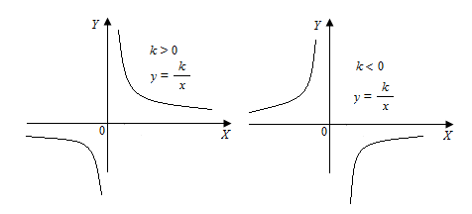

Рис. 22

**8. Функция с модулем**: $y=\left|x\right|$. График функции симметричен относительно оси *OY* (рис. 23).

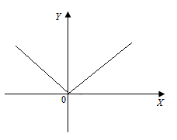

Рис. 23

**9. Целая рациональная функция.** Примером такой функции является многочлен

$P\left(x\right)=a_{0}x^{n}+a_{1}x^{n-1}+a_{2}x^{n-2}+…+a_{n}$*.*

**10. Дробно-рациональная функция,** представляющая собой отно- шение многочленов

*R*(*x*) =.

**11. Иррациональная функция,** в записи которых присутствуют радикалы:

, 

**12. Трансцендентная функция**.

Функция, не являющаяся рациональной или иррациональной, называется трансцендентной. Например

$y=cosx+x^{2}-e^{x},$ $y=cos⁡(x^{2})-{xe}^{x}$

$y=shx=\frac{e^{x}-e^{-x}}{2}, y=chx=\frac{e^{x}+e^{-x}}{2}.$

Ссылка: